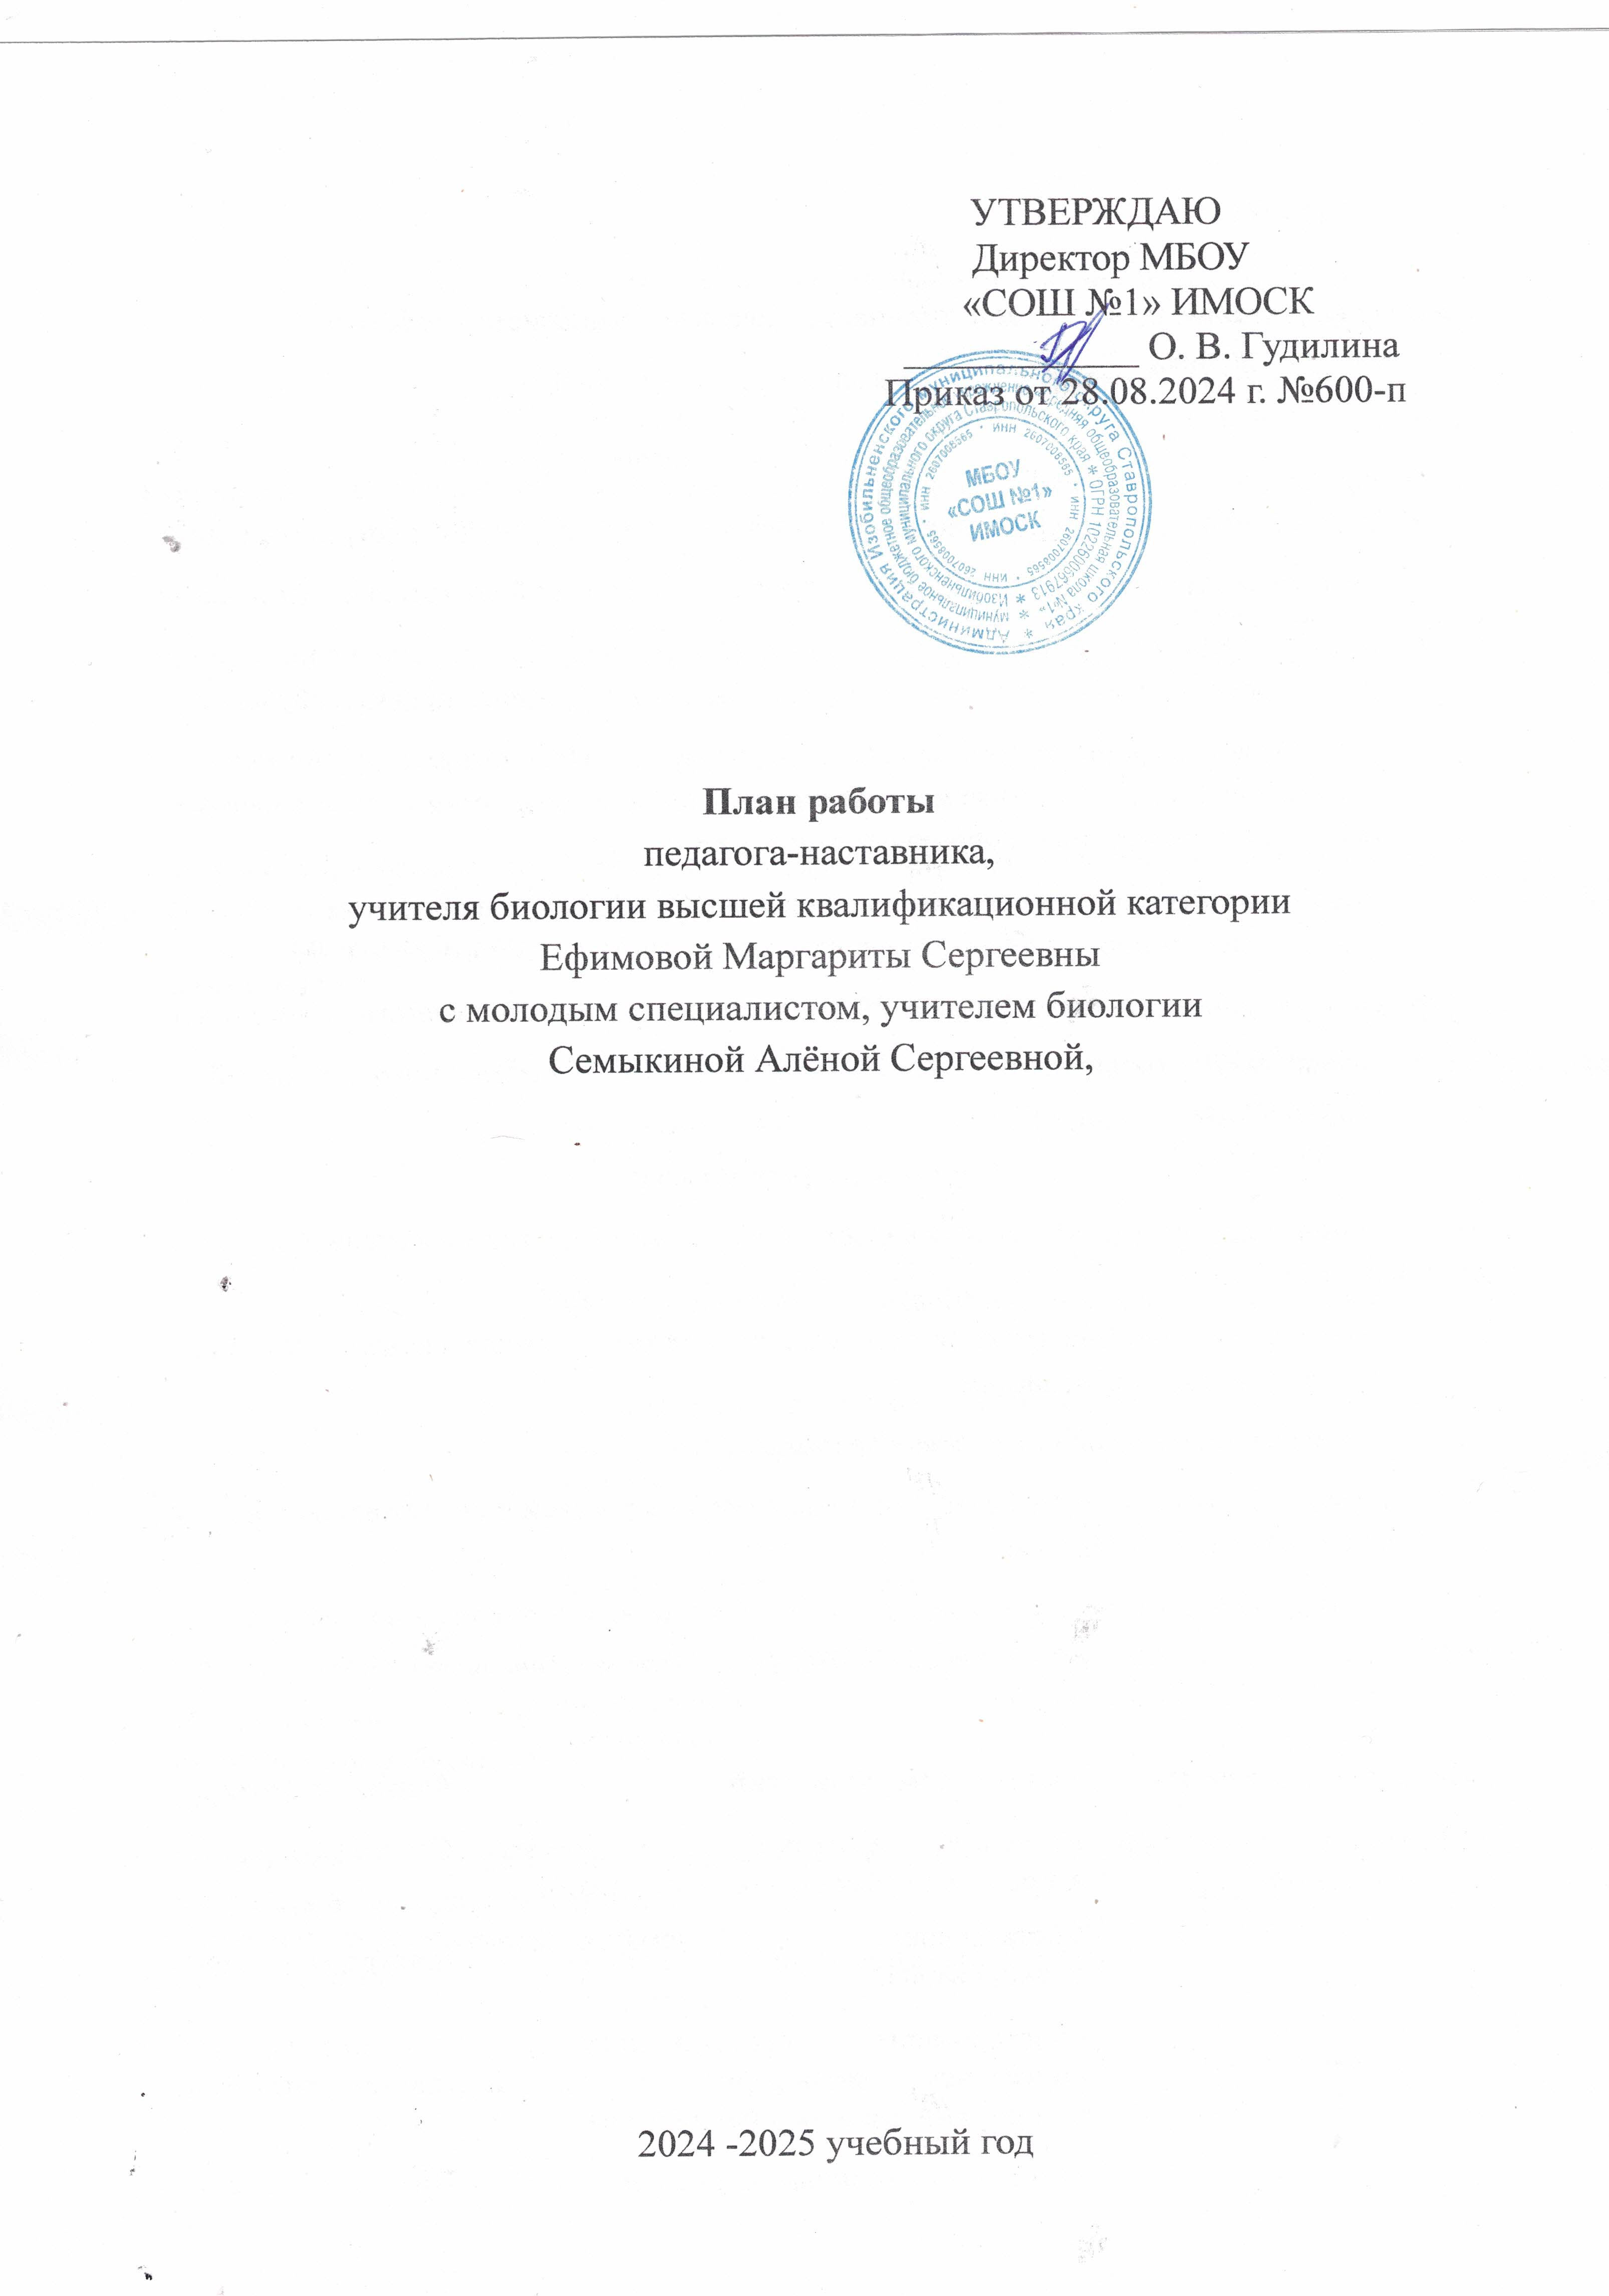

Цель: формирование практической готовности молодого специалиста к работе в современных условиях
Задачи:
- сформировать навыки проектирования молодым специалистом содержания образования в рамках системно-деятельностного подхода (рабочие программы и др.);
- оказывать консультационную помощь в области предметной подготовки специалиста;
- создать условия для развития технологической культуры молодого специалиста (в том числе практической готовности в области применения активных приемов обучения);
- способствовать формированию у молодого специалиста целостных теоретических представлений о диагностике метапредметных и предметных, сформировать навыки организации мониторинга образовательных результатов;
- отработать навыки проектирования и реализации молодым специалистом современных типов уроков, в том числе в рамках дистанционного обучения;
- способствовать становлению умений обобщения собственного педагогического опыта.
- Познакомить с различными видами работы на уроке и способами контроля знаний обучающихся
Ожидаемые результаты:
- становление профессиональных навыков преподавания предметов в средней и старшей школе;
- развитие психолого-педагогической культуры молодого учителя в рамках системно-деятельностной модели преподавания;
- обеспечение повышения качества преподавания;
- совершенствование методов работы по развитию творческой и самостоятельной деятельности обучающихся;
- использование в работе учителем новых педагогических технологий и различных форм мониторинга уровня предметных и метапредметных результатов учащихся.

Направления работы | Тематика мероприятий | Формы работы
1.Изучение школьной документации | Изучение программ, методических записок, учебных пособий, стандартов.  Составление тематического планирования. | Собеседование.  Консультации.  (август, сентябрь)
1.Изучение школьной документации | Формирование представлений о внутреннем распорядке школы и нормативно- правовой базы школы | Изучение положений (август, сентябрь)
1.Изучение школьной документации | Работа с электронным журналом | Практическое занятие (сентябрь)
1.Изучение школьной документации | Знокомство с оборудованием кабинета биологии и его использованием | Практическое занятие (сентябрь)
1.Изучение школьной документации | Работа с дневниками и тетрадями учащихся. Выполнение единых требований к ведению. | Практическое занятие (октябрь)
1.Изучение школьной документации | Нормы и правила составления учебной характеристики на ученика | Практическое занятие (январь)
1.Изучение школьной документации | Проведение и анализ промежуточной и итоговой аттестации, комплексных и диагностических работ | Практическое занятие (апрель)
1.Изучение школьной документации | Итоги работы молодого педагога со школьной документацией | Анализ работы (май)
2. Самообразование и повышение уровня профессиональной компетенции | Основные проблемы молодого педагога, пути их решения | Индивидуальные беседы (сентябрь);
 | Составление плана работы по самообразованию на учебный год | Практическое занятие (сентябрь)
 | Включение молодых специалистов в работу ШМО | По плану ШМО учителей естественнонаучного цикла
 | Курсы повышения квалификации (по выбору) | Курсы (ноябрь)
 | Планирование триединой дидактической цели урока. Современный урок и его анализ | Практическое занятие (октябрь)
 | Формы и методы работы на уроке. Система опроса учащихся | Консультация  (ноябрь)
3.Методическая работа  Планирование и организация работы по предмету | Активные методы обучения, как средство активизации познавательной деятельности | Посещение уроков наставника(2-3 раза в четверть)
Посещение уроков наставника (других учителей естественно-научного цикл) | Нетрадиционные формы проведения урока | Посещение уроков наставника(2-3 раза в четверть)  Посещение уроков молодого педагога наставником (сентябрь)  Посещение уроков молодого педагога наставником (октябрь)
 | Организация индивидуальной работы с учащимися
Посещение уроков наставником | Проведение и анализ контрольных работ | Посещение уроков молодого педагога наставником (декабрь, январь, май)
Посещение уроков наставником | Здоровьесберегающие технологии на уроках биологии | Посещение уроков молодого педагога наставником (февраль)
Посещение уроков наставником | ИКТ на уроках биологии | Посещение уроков молодого педагога наставником (апрель)
Посещение уроков наставником | Итоги методической работы: проблемы, достижения, перспективы | Анализ работы (май)
Посещение внеклассных мероприятий наставником | Внеклассная работа, мероприятия | февраль
Посещение внеклассных мероприятий наставником | Ознакомление с проектной деятельностью | февраль-май

